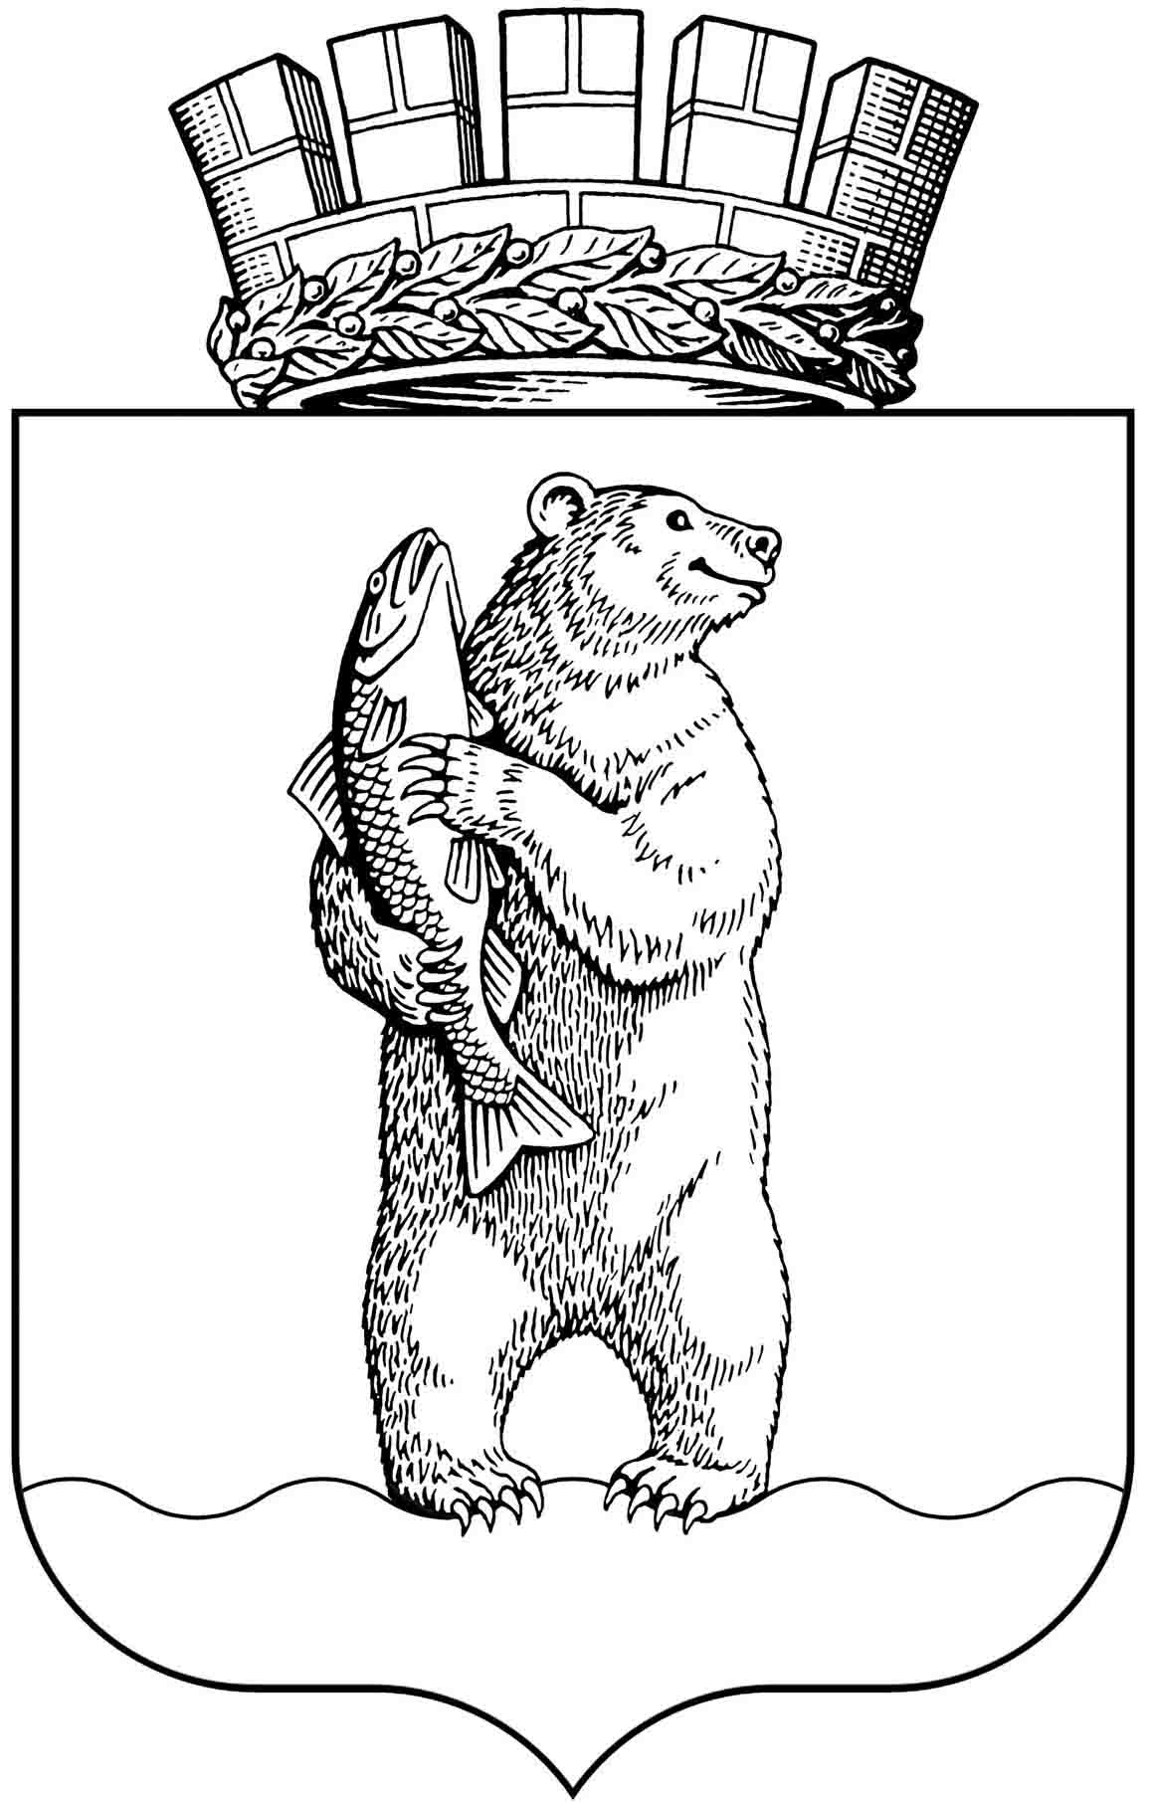
Администрация
городского округа Анадырь

ПОСТАНОВЛЕНИЕ

от 24 октября 2025 года № 812

О внесении изменения в Постановление Администрации городского округа Анадырь от 20 октября 2025 года № 802

В связи с технической ошибкой Администрация городского округа Анадырь

ПОСТАНОВЛЯЕТ:

    - Внести в Постановление Администрации городского округа Анадырь от 20 октября 2025 года № 802 «Об опубликовании извещения
о возможности предоставления в аренду предполагаемого к образованию земельного участка в порядке статьи 39.18 Земельного кодекса Российской Федерации для ведения личного подсобного хозяйства, в городе Анадыре» следующее изменение:
пункт 3 изложить в следующей редакции:
«3. Определить:
способ подачи заявлений: при личном обращении, посредством почтовой связи на бумажном носителе по адресу: 689000, г. Анадырь, ул. Рультытегина, д. 1, каб. 19;
время приема заявлений и ознакомления со схемой расположения земельного участка на кадастровом плане территории, являющейся приложением к настоящему постановлению: с 24 октября 2025 года
по 24 ноября 2025 года в рабочие дни, с понедельника по пятницу, с 14 часов 30 минут до 17 часов 45 минут по местному времени;
дата окончания приема заявлений: 24 ноября 2025 года в 17 часов
45 минут;
дата подведения итогов: 25 ноября 2025 года.»
- Настоящее постановление вступает в силу с даты его официального опубликования.
- Контроль за исполнением настоящего постановления возложить
на Управление финансов, экономики и имущественных отношений Администрации городского округа Анадырь (Москаленко О.Е.).

Глава Администрации С.Б. Спицын

